 | ĐẠI SỨ QUÁN VIỆT NAM TẠI NIGERIA  VĂN PHÒNG THƯƠNG VỤ  Integrity Estate , Plot 27, Chief Yesufu Abiodun Road,  Oniru, Victoria Island, Lagos city, Nigeria  Tel: (+234) 803 474 4486; 810 442 0090 - Email: ng@moit.gov.vn;  Lagos, ngày 12/11/2018

VÉ MÁY VÀ KHÁCH SẠN
LAGOS, NIGERIA (4-7/11/2018)
ACCRA, GHANA (8/11/2018)
I./ VÉ MÁY BAY
1.1/ Hà Nội – Lagos (Nigeria)
1.1.1 HAN (Sat., 03 Nov., 2018) –> Lagos, Nigeria (LOS) Sun., 4th Nov., 2018
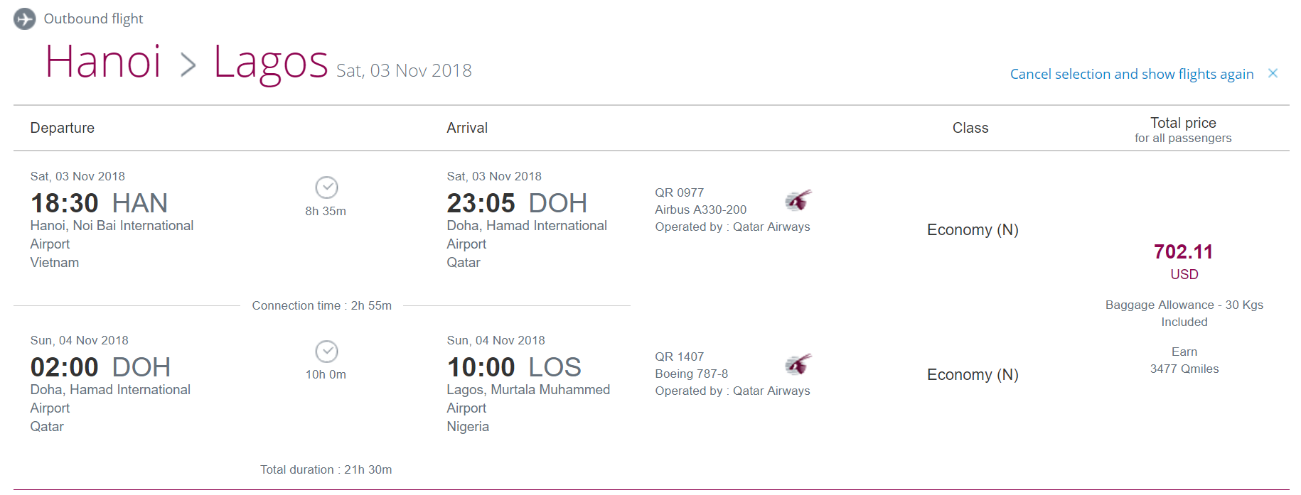
1.1.2) Lagos, Nigeria (LOS): Mon., 12th Nov. -> HAN: Tue., 13th Nov., 2018
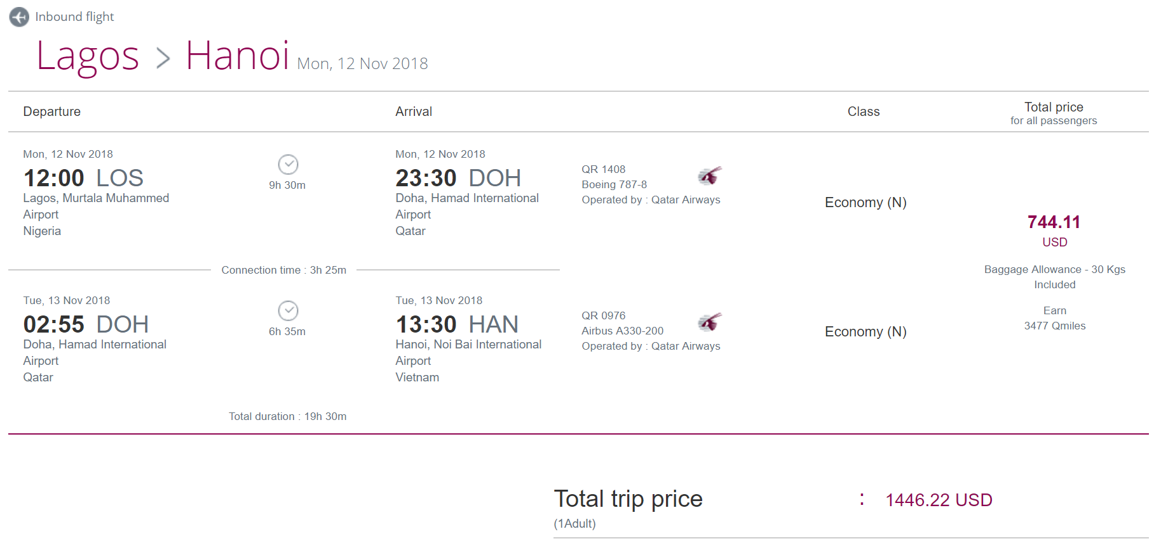

Ghi chú: Giá vé thay đổi tại thời điểm thanh toán tiền.
https://booking.qatarairways.com/nsp/views/flightReview.xhtml

(xem tiếp trang sau)

2.1/ Lagos (Nigeria) –> Accra (Ghana):
2.1.1/ Lagos (LOS): Wed. 7th Nov. 9:30 hrs –> Accra (ACC): 7th Nov. 9:35 hrs
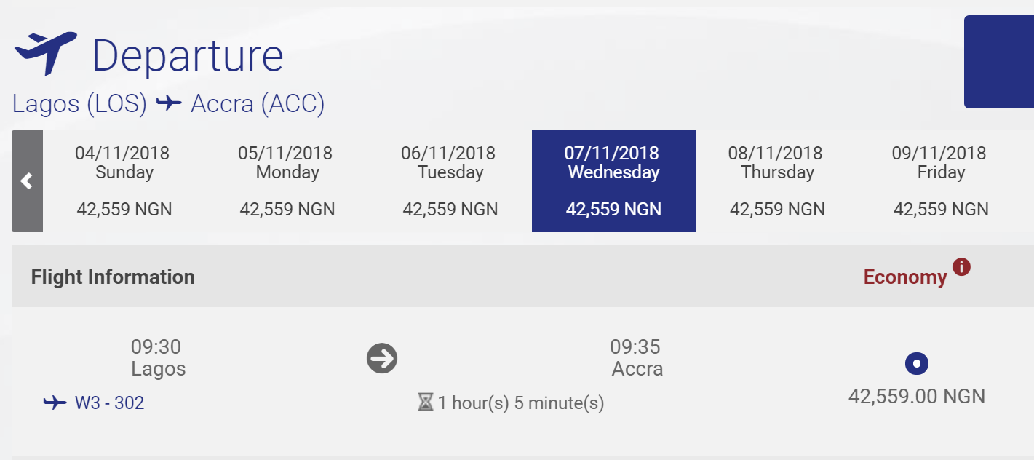
Note: Different time: (-) One (01) hour between Nigeria with Ghana
2.2.2/ Accra (ACC): Sun. 11th Nov. 13:20 hrs –> Lagos (LOS): 11th Nov. 15:25 hrs
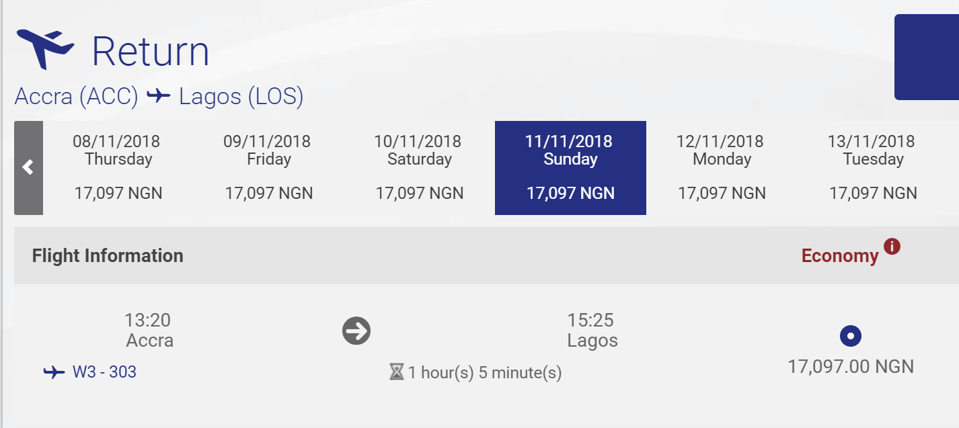

TOTAL (II): NGN (42,559.00 + 17,097.00) = NGN 59,766.00/N 357= USD 167.41
https://arikair.crane.aero/web/AvailabilityResults.xhtml?faces-redirect=true

TOTAL (I) + (II) = USD 1,446.22 + USD 167.41 = USD 1,613.63
Note:
Exchange rate: USD 01 = Nigerian currency (NGN) 357

Ghi chú: Dự kiến từ USD 1.700 – 2.000/người (Giá vé thay đổi tại thời điểm thanh toán tiền)

(Thông tin KS, xin vui lòng xem trang sau)

II/ KHÁCH SẠN
2.1 Khách sạn tại Lagos, Nigeria: 4-7/11/2018 (3 đêm, 4,5 ngày)
Đặt qua trang Expedia (yêu cầu cá nhân có tài khoản email)
  Eko Hotels & Suites (5*), Lagos, Nigeria
  Lagos
  Nov 4 - Nov 8
  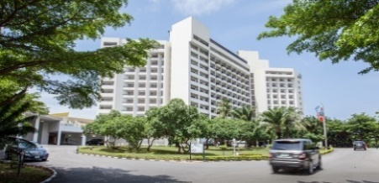
  Ghi chú: DN có thể đặt trực tiếp tại KS, tuy nhiên giá có thể cao hơn https://www.ekohotels.com/
  $103
  since of Oct 7

  Manyxville Hotel & Suites, Lekki, Lagos, Nigeria
  Lekki, Lagos (Apartment)
  Nov 4 - Nov 8
  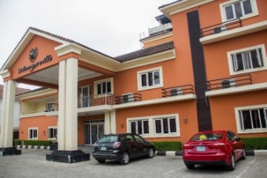
  Ghi chú: DN có thể đặt trực tiếp tại KS, tuy nhiên giá có thể cao hơn http://manyxvillehotel.com/
  $73
  No change
  since Oct
2.2 Khách sạn tại Accra, Ghana: 7-11/11/2018 (4 đêm, 5 ngày)
  Accra City Hotel (4*), Ghana
  Accra
  Nov 8 - Nov 11
  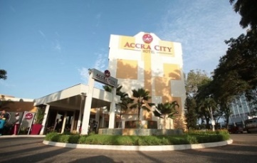
  Ghi chú: DN có thể đặt trực tiếp tại KS, tuy nhiên giá có thể cao hơn http://www.accracityhotel.com/
  US$138
  $247
  since Oct 7
  View Hotel
  Urbano Hotel (4*), Ghana
  Accra
  Nov 8 - Nov 11
  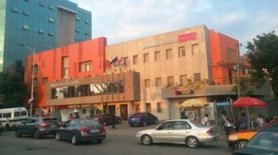
  $95
  $11
  since Oct 7
Ghi chú: Đặt trực tiếp tại KS, giá có thể cao hơn http://www.urbanohotel-ghana.com/

